淡江時報 第 806 期
秘笈
漫畫
～秘笈～
2010/12/06

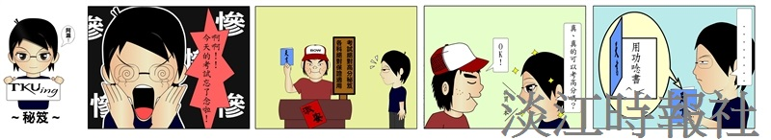
圖／林子揚

